Presseinformation

BIM2AVA mit zusätzlichem interaktivem Importprozess

Flexible Reaktion auf geänderte Rahmenbedingungen
München, im September 2023. Ab sofort ist das Modul BIM2AVA Version 16 des AVA- und Kostenmanagementsystems CaliforniaX mit einer weiteren Importfunktion – dem interaktiven Import – verfügbar. Open BIM ermöglicht den standardisierten Austausch von Informationen zwischen unterschiedlicher Bausoftware im Format IFC. CaliforniaX kommuniziert auf dieser Basis mit allen gängigen CAD-Systemen für die Bereiche Architektur, konstruktiver Ingenieurbau, TGA sowie Infrastruktur. Bei der bisherigen Importfunktion – dem automatischen Import – sind im Vorfeld sämtliche Modelleigenschaften und Rahmenbedingungen bekannt, der Importprozess kann vollständig automatisiert erfolgen. Die IFC-Daten werden in einem Zuge analysiert, Mengenberechnungen durchgeführt, das digitale kaufmännische Bauwerksmodell als Raum- und Gebäudebuch (RGB) mit zugehörigen Kostenelementen angelegt und das Modell visualisiert.

Inspiriert von der Praxis entwickelte die G&W Software AG dazu einen alternativen interaktiven Import. Er ermöglicht zur Laufzeit Reaktionen auf individuelle Rahmenbedingungen und Modellinhalte. Dazu wurde der Importprozess in drei Phasen aufgeteilt, die jeweils manuelle Eingriffe in die Steuerung der Datenverarbeitung oder auch Unterbrechungen zulassen. Phase 1 visualisiert das Modell zur optischen Kontrolle im BIM2AVA-Viewer. Phase 2 analysiert die Modelldaten und führt Mengenberechnungen durch. Danach stehen sämtliche ermittelten und gelieferten Mengen sowie zusätzliche IFC-Informationen zur Verfügung. In Phase 3 werden die zu verarbeitenden Modelldaten bestimmt, das kaufmännische Bauwerksmodell (RGB) wird mit den zugehörigen Kostenelementen und der Verknüpfung zur 3D-Visualisierung erzeugt.

Falls erforderlich, generieren Kostenplanende anschließend aus dem RGB automatisch Leistungsverzeichnisse oder Kostendokumentationen. Aus den IFC-Daten ist so das kaufmännische Bauwerksmodell automatisch oder interaktiv entstanden.

G&W zeigt das Modul BIM2AVA mit dem neuen Importprozess auf der BIM World 2023 in München und auf der digitalBAU in Köln 2024.
www.gw-software.de

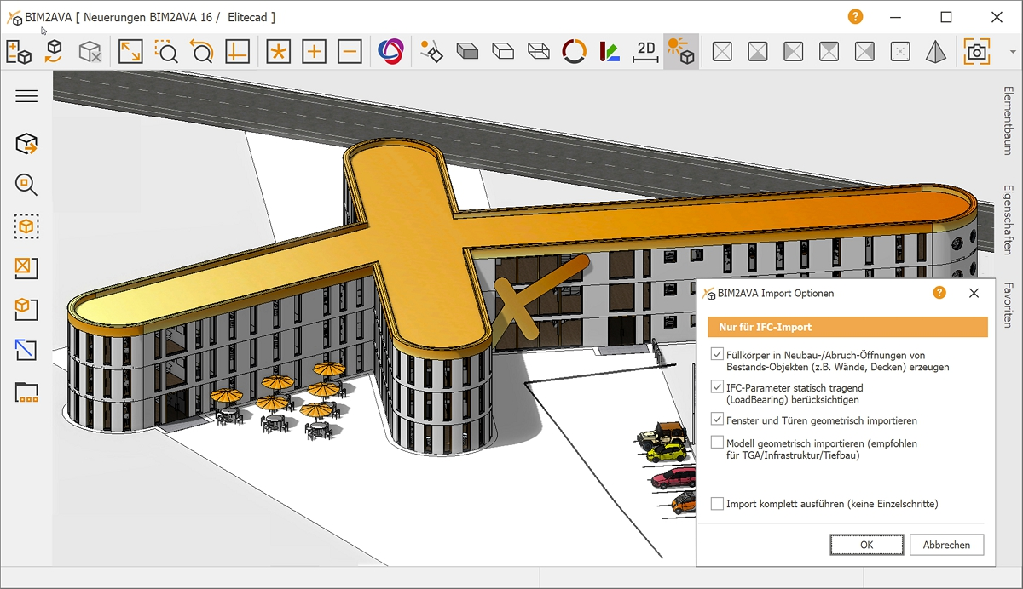

Dateiname: Interaktiver-Import-Hochbau
Untertitel: Vereinfachter Import komplexer Modelle in CaliforniaX

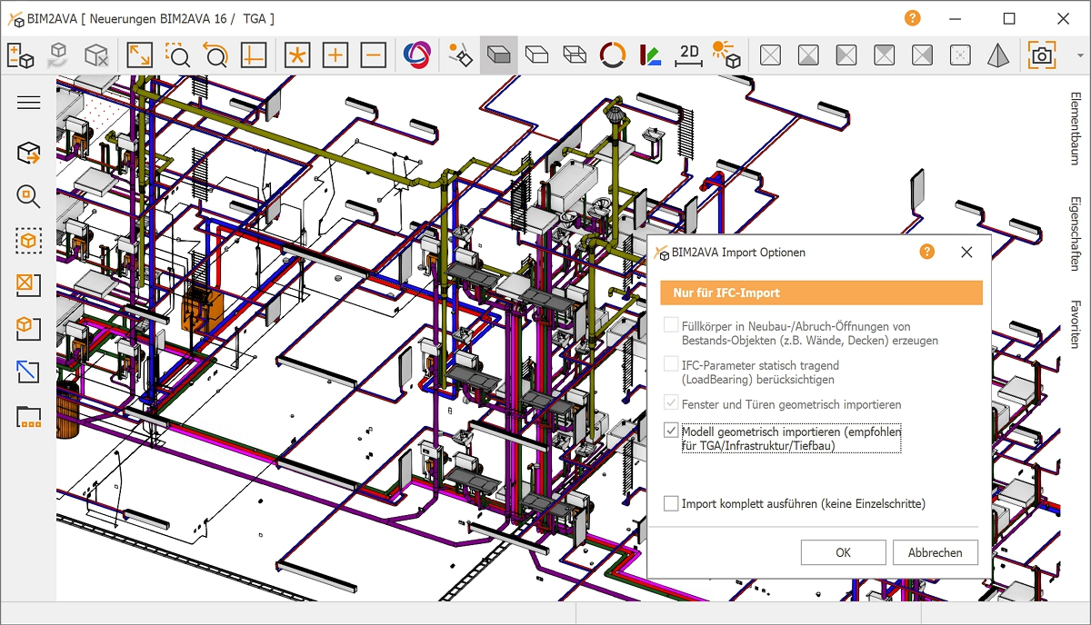
Dateiname: Interaktiver-Import-TGA
Untertitel: Vereinfachter Import komplexer Modelle in CaliforniaX

Quelle: G&W Software AG, München

Über G&W
Die G&W Software ist seit 40 Jahren der Spezialist für durchgängige AVA-Software und Baumanagementlösungen für Bau und Unterhalt. Im Stammhaus in München sind Entwicklung, Vertrieb und Support angesiedelt. Für eine flächendeckende Betreuung der Kunden sorgen eigene Niederlassungen in Essen und Berlin sowie ein bundesweites Netz von Vertriebs- und Servicepartnern. Der Fokus von G&W liegt auf Standardsoftware für Kostenplanung, AVA und Baucontrolling. Vom ersten Kostenrahmen bis zur Kostendokumentation abgeschlossener Baumaßnahmen unterstützt das Unternehmen die Prozesse seiner Kunden durchgängig, insbesondere auch den BIM-basierten Planungsprozess. Außerdem ist die Optimierung der Abwicklung von Rahmenvertrags-Maßnahmen für den Unterhalt und andere wiederkehrende Maßnahmen eine besondere Stärke von G&W und ihrer Software California.
Zielgruppen
Viele tausend Unternehmen, vom kleinen Büro bis zum Großunternehmen, vertrauen mittlerweile auf Lösungen von G&W. Nutznießer sind alle, die Kosten planen, kontrollieren, steuern und alle, die Leistungen ausschreiben, vergeben, abrechnen ebenso wie diejenigen, welche die Kosten der Baumaßnahmen bezahlen müssen. Also im weitesten Sinne alle Planer und Bauherren. Der Kundenkreis umfasst Planungsbüros aller Disziplinen, Versorgungs- und Entsorgungsunternehmen, Bauämter und kommunale Eigenbetriebe und Bauabteilungen der unterschiedlichsten Unternehmen.

Veröffentlichung honorarfrei / Beleg erbeten

Weitere Informationen
G&W Software AG PR-Agentur blödorn pr
Dr. Cornelia Stender Heike Blödorn
Rosenheimer Str. 141 h Alte Weingartener Str. 44
81671 München 76227 Karlsruhe
Fon 089 / 5 15 06-715 Fon 0721 / 9 20 46 40
E-Mail: st@gw-software.de E-Mail: bloedorn@bloedorn-pr.de

